Спецификация поставки
Заказчик: ПАО «Якутскэнерго»

№ п/п | Наименование программы для ЭВМ | Артикул | Ограничение на количество экземпляров
1 |  | - | Не более 2 серверных экземпляров
2 | 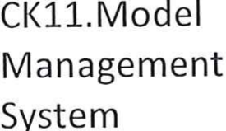 | - | Не более 1 основного и 1 резервного серверного экземпляров
3 | 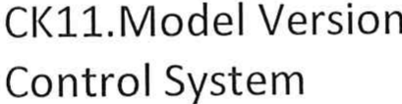 | - | Не более 1 основного и 1 резервного серверного экземпляров
4 |  | - | Не более 1 основного и 1 резервного серверного экземпляров
5 | 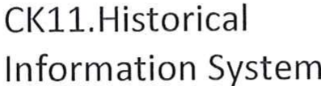 | - | Не более 1 основного и 1 резервного серверного экземпляров
6 | 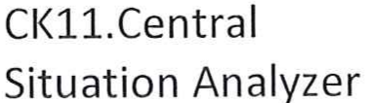 | 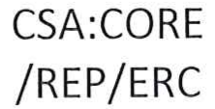 | Использование в рамках одного информационного домена
7 | 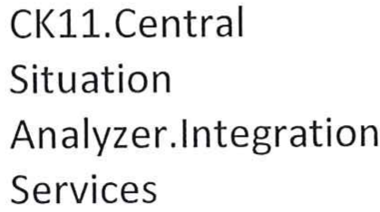 | 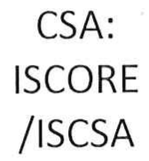 | Не более 1 основного и 1 резервного серверного экземпляров
8 | 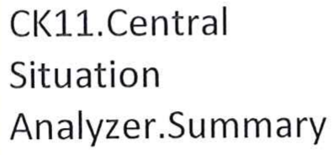 |  | Использование в рамках одного информационного домена
9 | 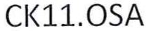 | 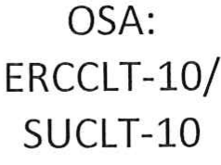 | Не более 10 клиентских экземпляров
10 | 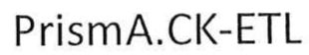 |  | Использование в рамках одного информационного домена
11 |  | 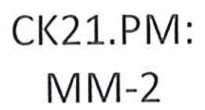 | Не более двух одновременных запусков
12 | 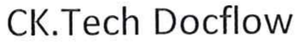 | 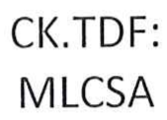 | Не более 1 основного и 1 резервного серверного и 10 клиентских экземпляров

Срок заключения договора – январь 2027
Срок поставки – февраль 2027

